Custos baixos e sustentabilidade: novas coroas rotativas deslizantes
A igus está a adicionar à sua série iglidur PRT uma versão económica pronta a instalar feita com plásticos regranulados de elevada performance
São económicas, compactas, leves e ficam prontas a instalar com um clique: a igus adicionou uma versão minimalista e económica à gama iglidur PRT de coroas rotativas. As PRT-05-15-PC não só reduzem os custos, como também protegem o ambiente. A nova coroa rotativa deslizante tem 97% de plásticos regranulados de elevada performance.

Da máquina de embalamento à linha de montagem passando pela mesa de operações: as coroas rotativas deslizantes são utilizadas num grande número de movimentos rotativos em torno de um eixo fixo. No entanto, para muitos pontos de apoio com pequena carga, como os que se podem encontrar na indústria de mobiliário ou em ecrãs, os rolamentos metálicos são frequentemente muito grandes e caros. Mesmo assim, estas aplicações utilizam frequentemente rolamentos de esferas metálicos. O problema é que estes rolamentos ocupam frequentemente muito espaço e exigem muito trabalho na montagem, uma vez que tem de ser ajustados com muito cuidado. Além disso, requerem uma manutenção intensiva, já que necessitam de lubrificação contínua para funcionar. "Para eliminar estas desvantagens, decidimos adicionar uma versão pronta a instalar e económica à nossa gama de coroas rotativas deslizantes", afirma Marc Trenkler, Gestor de Produto iglidur PRT na igus. "Até agora, quase não existiam no mercado coroas rotativas deslizantes prontas a instalar e relativamente baratas", afirma Trenkler.

O design minimalista reduz o espaço necessário para a instalação, o peso e os custos
O novo desenho económico das coroas rotativas deslizantes segue princípios minimalistas. "O nosso objetivo era produzir um anel rotativo leve, compacto e pronto a instalar com o menor número possível de componentes", afirma Trenkler. O PRT-05-15-PC é composto apenas por um anel interno e um anel externo, que deslizam um sobre o outro sem esferas. É fabricado num processo económico de injeção e moldagem, inteiramente em plástico leve de elevada performance - sem um grama de metal. Tem um diâmetro de 100 milímetros, uma altura de apenas dez milímetros e um peso de 72 gramas. A complexidade reduzida torna a nova coroa rotativa deslizante económica, não só compacta e leve, mas também rápida de instalar. "Os nossos funcionários só têm de juntar o anel interior e o anel exterior com um elemento deslizante de encaixe. Isto permite-nos disponibilizar, por um preço reduzido, estas coroas rotativas deslizantes aos nossos clientes", afirma Trenkler.

Coroa rotativa deslizante Low-cost feita de 97% de regranulado
As PRT-05-15-PC não só reduzem os custos, como também protegem o ambiente. A nova coroa rotativa deslizante de baixo custo é composta por 97% de plásticos regranulados iglidur M260 e iglidur P4 de elevada performance. Estes são materiais, tais como os gitos de produção, que já foram processados. Os plásticos valiosos são assim poupados à incineração e transferidos para uma economia circular sustentável. O plástico também tem lubrificantes sólidos microscópicos integrados que são libertados durante o movimento e permitem um funcionamento a seco com baixo atrito e sem lubrificantes com um efeito adicional amigo do ambiente, o que é uma grande vantagem. Todos os anos, milhões de toneladas de lubrificantes poluem o ambiente. Por último, a nova PRT é durável, especialmente em ambientes no exterior. Os elementos deslizantes em polímero não corroem e são resistentes à contaminação por massas lubrificantes ou sujidade. Isto significa que não têm de ser substituídos com tanta frequência. "O iglidur PRT-05-15-PC contribui assim para a estratégia de sustentabilidade da UE", diz Trenkler. Esta estratégia tem como objetivo tornar a Europa o primeiro continente com zero emissões de carbono até 2050, ao mesmo tempo que impulsiona o crescimento económico.

Legenda:
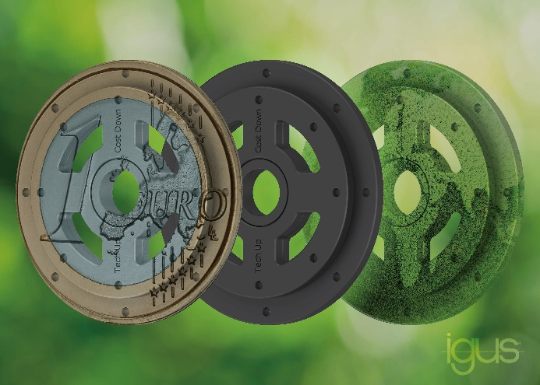
Imagem PM4123-1
As novas coroas rotativas deslizantes da igus com 97% de plástico regranulado, são não só sustentáveis, como também económicas. (Fonte: igus GmbH)

CONTACTO: CONTACTO DE IMPRENSA:

igus® Lda. Alexa Heinzelmann
Rua Eng. Ezequiel Campos, 239 Head of International Marketing
4100-231 Porto igus® GmbH
Tel. 22 610 90 00 Spicher Str. 1a
info@igus.pt 51147 Cologne
www.igus.pt Tel. 0 22 03 / 96 49-7273
aheinzelmann@igus.net
www.igus.eu/press

SOBRE A IGUS:

A igus GmbH desenvolve e produz motion plastics. Estes polímeros de elevada performance isentos de lubrificação melhoram a tecnologia e reduzem os custos em qualquer aplicação com movimento. A igus é líder mundial em sistemas de calhas articuladas, cabos altamente flexíveis, casquilhos deslizantes e guias lineares, bem como em sistemas de fusos com tribopolímeros. A empresa de gestão familiar, com sede em Colónia, Alemanha, está representada em 35 países e emprega mais de 4600 pessoas em todo o mundo. Em 2022, a igus gerou um volume de negócios de 1,15 mil miliões de euros. A investigação realizada nos maiores laboratórios de testes do setor, proporciona constantemente inovações e muita segurança aos utilizadores. Estão disponíveis em stock 234.000 artigos, cuja duração de vida pode ser calculada online. Nos últimos anos, a empresa expandiu-se, criando start-ups internas, por ex. para rolamentos de esferas, acionamentos para robôs, impressão 3D, a plataforma RBTX para Robótica Lean e "smart plastics" inteligentes para a Indústria 4.0. Entre os investimentos ambientais mais importantes encontram-se o programa "chainge" para reciclagem de calhas articuladas usadas e a participação numa empresa que produz óleo a partir de resíduos plásticos.

Os termos "igus", “Apiro”, "chainflex", "CFRIP", "conprotect", "CTD", “drygear”, "drylin", "dry-tech", "dryspin", "easy chain", "e-chain", "e-chain-systems", "e-ketten", "e-kettensysteme", "e-skin", “e-spool”, "flizz", “ibow”, “igear”, "iglidur", "igubal", “kineKIT”, "manus", "motion plastics", “print2mold”, "pikchain", "plastics for longer life", "readychain", "readycable", “ReBeL”, "speedigus", "tribofilament“, "triflex", "robolink", “xirodur” e "xiros" são marcas comerciais da igus GmbH legalmente protegidas na República Federal da Alemanha e noutros países, conforme aplicável.

